苏州大学实验报告
院、系 | 计算机学院 |  | 年级专业 |  | 22软件工程 |  | 姓名 | 高歌 | 学号 | 2030416018
课程名称 |  | 程序设计课程实践 |  |  |  |  |  |  | 成绩
指导教师 |  | 程宝雷 |  | 同组实验者 |  | 无 |  | 实验日期 | 2023-4-18

实 验 名 称 | 实验六 类和对象

- 实验目的
1、理解类与程序的基本结构；
2、掌握构造方法的使用和类的创建；
3、掌握方法重载的用法。
- 实验内容
1、编程实现文档“上机题6.pdf”中的所有题目。项目名命名为: "EX06_"+学号，每个程序一个类，按题目次序排列。
2、选取其中题目：
设计一个名为Fan的类来表示一个风扇，这个类包括：
a) 三个名为SLOW、MEDIM和FAST而值为1，2，3的常量表示风扇的速度。
b) 一个名为speed的int类型的私有数据域表示风扇的速度（默认SLOW）。
c) 一个名为on的boolean类型私有数据域表示风扇是否打开（默认false）。
d) 一个名为radius的double类型私有数据域表示风扇的半径（默认为5）。
e) 一个名为color的String类型的数据域表示风扇的颜色（默认为blue）。
f) 这四个数据域的访问器和修改器。
g) 一个创建默认风扇的无参构造方法。
h) 一个名为toString的方法返回描述风扇的字符串。如果风扇打开，返回风扇的速度、颜色和半径，如果没有打开则返回“fan is off”和风扇颜色及半径。
编写测试程序创建两个Fan对象，一个对象设置为最大速度，半径为10，颜色为yellow，状态打开。第二个对象设置为中等速度，半径为5，颜色blue，状态为关闭。借助toString方法显示这些信息。
3、(附加题)编写程序，要求用户输入一个正整数，判断并输出该正整数是否为2的幂次方。要求使用位运算。
4、(附加题)编写程序，产生10000个随机两位数，统计并输出所有两位数各自出现的次数。
5、有一个长度为100、元素为整型的一维数组。编写程序，首先产生100个1至1000间的随机整数，存入该一维数组中，并输出这些整数，然后调整这些整数的次序，使得奇数在前面，偶数在后面，并输出这些整数。要求编写两个程序，第一个再使用一个新数组，第二个不再使用新数组。
说明：附加题自愿完成。若完成，写进项目名: "EX06_"+学号。

撰写实验步骤和结果、实验总结。实验报告命名为“学号-姓名-实验六.doc”。

- 实验步骤和结果
1.
对于类`Fan`，首先在开头定义三个常量`SLOW`、`MEDIUM`和`FAST`，他们均使用`public final static`修饰符定义。
然后使用`private`修饰符定义四个实例属性。由于这四个属性都是可变的（即都有修改器），因此都未加上`final`修饰符。
然后正常地定义无参构造函数、几个访问器和修改器即可。
最后，重写`toString`方法，这里加上了`@Override`注解使编译器确保签名正确。对于状态为“on”的风扇，显示它的速度、半径与颜色；对于状态为“off”的风扇，只显示其半径与颜色，并显示它的状态为“off”。
程序：
class Fan {
public final static int SLOW = 1;
public final static int MEDIUM = 2;
public final static int FAST = 3;

private int speed = SLOW;
private boolean on = false;
private double radius = 5;
private String color = "blue";

public Fan() {
}

public int getSpeed() {
return speed;
}

public void setSpeed(int speed) {
this.speed = speed;
}

public boolean isOn() {
return on;
}

public void setOn(boolean on) {
this.on = on;
}

public double getRadius() {
return radius;
}

public void setRadius(double radius) {
this.radius = radius;
}

public String getColor() {
return color;
}

public void setColor(String color) {
this.color = color;
}

@Override
public String toString() {
return on ? "Fan [speed=" + speed + ", radius=" + radius + ", color=" + color + "]"
: "Fan (off) [radius=" + radius + ", color=" + color + "]";
}
}

public class Exercise5 {
public static void main(String[] args) {
Fan fan1 = new Fan();
fan1.setSpeed(Fan.FAST);
fan1.setRadius(10);
fan1.setColor("yellow");
fan1.setOn(true);

Fan fan2 = new Fan();
fan2.setSpeed(Fan.MEDIUM);
fan2.setRadius(5);
fan2.setColor("blue");
fan2.setOn(false);

System.out.println(fan1);
System.out.println(fan2);
}
}
执行结果：
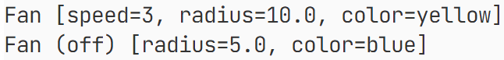

2. 附加题1
将一个数字n与n-1按位与判断是否为0即可判断该数字是否是2的次方。若一个数是2的次方，则其二进制应为1+若干0，如0b1000表示8，而其减一则是除最高位变成0外其他位变成1，如0b111表示7。因此，可以发现对于2的次方，将其本身与其本身减一按位与的结果为0，可依此判断一个数字是否是2的次方。
程序：
import java.util.Scanner;

public class Additional1 {
/**
* Return true if n is a power of 2.
*
* @param n
* @return
*/
private static boolean isPowerOf2(int n) {
return (n & (n - 1)) == 0;
}

public static void main(String[] args) {
// Get user input
System.out.print("Enter a positive integer: ");
Scanner sc = new Scanner(System.in);
int n = sc.nextInt();
sc.close();

// Use bitwise operation to check if n is a power of 2
System.out.println(n + " is " + (isPowerOf2(n) ? "" : "not ") + "a power of 2.");
}
}
执行结果：
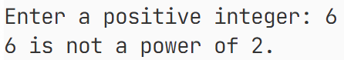
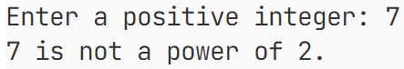
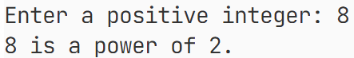

3. 附加题2
本题很简单，没有什么难度。
程序：
import java.util.Random;

public class Additional2 {
private static final Random rand = new Random();

/**
* Return a random number between min and max, inclusive.
*/
private static int generateRandomNumber(int min, int max) {
return rand.nextInt(max - min + 1) + min;
}

public static void main(String[] args) {
// Generate 10000 random numbers between 10 and 99
// and count the occurrences of each number
int[] counts = new int[90];
for (int i = 0; i < 10000; i++) {
int n = generateRandomNumber(10, 99);
counts[n - 10]++;
}

// Display the counts
for (int i = 0; i < counts.length; i++) {
System.out.printf("%3d: %3d ", i + 10, counts[i]);
if (i % 10 == 9) {
System.out.println();
}
}
}
}
执行结果：
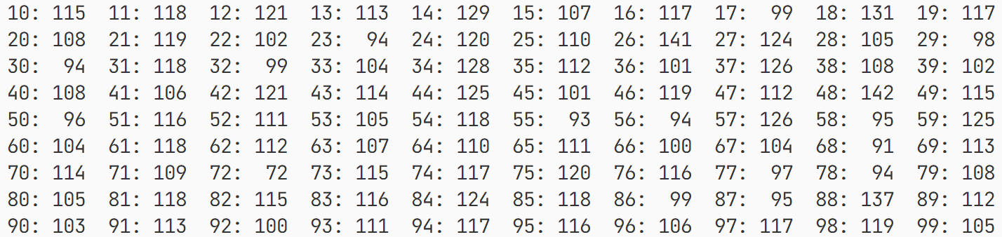

4. 附加题3
本题的思路是使用一前一后两个指针，前面的指针负责奇数、后面的指针负责偶数。无论是使用新数组（非in-place）和使用原数组（in-place）的方案，都是相同的原理。
具体来说，非in-place方案创建一个新数组，然后i、j两指针初始化为0和数组长度减1。然后，遍历原数组，碰到奇数则插入到新数组i的位置，并且i++；否则遇到偶数则插入到新数组j的位置，并且j--。
而in-place方案也大同小异。采用相同的方式初始化i、j。然后不断i++，直到碰到第一个偶数；不断j--，直到碰到第一个奇数。此时，将i与j位置的元素交换位置。重复此过程，直到i>=j为止。
程序：
import java.util.Random;

public class Additional3 {
private static final Random rand = new Random();

/**
* Return a random number between min and max, inclusive.
*/
private static int generateRandomNumber(int min, int max) {
return rand.nextInt(max - min + 1) + min;
}

/**
* Return a random array of integers.
*
* @param length
* @param min
* @param max
* @return
*/
private static int[] generateRandomArray(int length, int min, int max) {
int[] array = new int[length];
for (int i = 0; i < length; i++) {
array[i] = generateRandomNumber(min, max);
}
return array;
}

/**
* Adjust the order of the elements in the array so that all the odd numbers
* come before all the even numbers. (use a new array)
*
* @param array
* @return
*/
private static int[] adjust(int[] array) {
int[] newArray = new int[array.length];
int i = 0;
int j = array.length - 1;
for (int k = 0; k < array.length; k++) {
if (array[k] % 2 == 1) {
newArray[i++] = array[k];
} else {
newArray[j--] = array[k];
}
}
return newArray;
}

/**
* Adjust the order of the elements in the array so that all the odd numbers
* come before all the even numbers. (do not use a new array)
*
* @param array
*/
private static void adjustInplace(int[] array) {
int i = 0;
int j = array.length - 1;
while (i < j) {
while (i < j && array[i] % 2 == 1) {
i++;
}
while (i < j && array[j] % 2 == 0) {
j--;
}
if (i < j) {
int temp = array[i];
array[i] = array[j];
array[j] = temp;
}
}
}

public static void main(String[] args) {
// Generate a random array of integers
int[] array = generateRandomArray(100, 1, 1000);

// Display the array
System.out.println("The array:");
for (int i = 0; i < array.length; i++) {
System.out.printf("%4d", array[i]);
if (i % 10 == 9) {
System.out.println();
}
}
System.out.println();

// Adjust the order of the elements in the array so that all the odd
// numbers come before all the even numbers. (use a new array)
int[] newArray = adjust(array);

// Display the new array
System.out.println("The new array:");
for (int i = 0; i < newArray.length; i++) {
System.out.printf("%4d", newArray[i]);
if (i % 10 == 9) {
System.out.println();
}
}
System.out.println();

// Adjust the order of the elements in the array so that all the odd
// numbers come before all the even numbers. (do not use a new array)
adjustInplace(array);

// Display the array
System.out.println("The array after adjustment:");
for (int i = 0; i < array.length; i++) {
System.out.printf("%4d", array[i]);
if (i % 10 == 9) {
System.out.println();
}
}
}
}

- 实验总结
在本次实验中，学习了Java中类的概念，并且学习了构造方法的使用、方法重载的应用、一些基本的可见性修饰及访问器/修改器等概念，并通过练习实践了这些知识。
在练习一中，为了同时创建Rectangle类的无参和有参构造器，利用了方法重载的知识。
在练习二中，通过将`symbol`字段定义为`final`，避免了潜在的重新赋值风险。
在练习三中，通过使用私有字段将秒表的计时逻辑封装起来，以降低程序的耦合性。
在联系四中，通过将`dateCreated`字段定义为`final`，避免了潜在的重新赋值风险。此外，通过将对`balance`字段的修改逻辑分配到`withdraw`和`deposit`两个方法中，降低了程序的耦合度，使代码更清晰。
在练习五中，通过定义属于类的静态常量使代码更加清晰，并且通过重写`toString`方法使打印出的实例信息更可读。

